Проект внесения изменений в проект планировки и межевания на застроенную территорию в кадастровом квартале 41:05:0101004 Елизовского городского поселения
- Образование земельного участка для индивидуального жилищного строительства площадью 1612 кв.м, расположенного по адресу: Камчатский край, Елизовский р-н, г. Елизово, ул. Тверская, 24, образуемого путем перераспределения земельного участка с кадастровым номером 41:05:0101004:1507 площадью 1214 кв.м и части земельного участка с кадастровым номером 41:05:0101004:1488 площадью 398 кв.м.
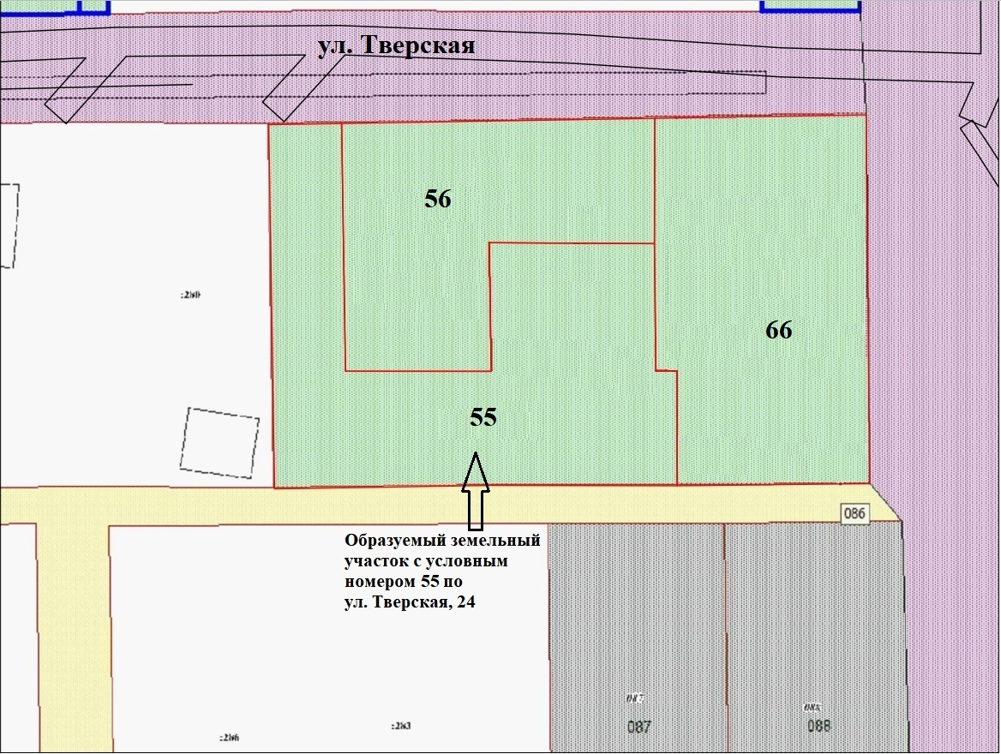
Геодезические данные образуемого путем перераспределения земельного участка с условным номером 55 Приложения В:
Номер точки | X | Y
1 | 580861.58 | 1396634.46
2 | 580861.74 | 1396644.46
3 | 580827.74 | 1396645.00
4 | 580827.72 | 1396665.01
5 | 580845.38 | 1396664.74
6 | 580845.26 | 1396687.41
7 | 580827.75 | 1396687.60
8 | 580827.75 | 1396690.48
9 | 580812.02 | 1396690.53
10 | 580812.08 | 1396665.26
11 | 580811.60 | 1396635.26
 |  | S = 1612 кв.м.
- Образование земельного участка для индивидуального жилищного строительства площадью 1071 кв.м, расположенного по адресу: Камчатский край, Елизовский р-н, г. Елизово, ул. Тверская, 24а, путем перераспределения земельного участка с кадастровым номером 41:05:0101004:1506 площадью 684 кв.м и части земельного участка с кадастровым номером 41:05:0101004:1488 площадью 387 кв.м.

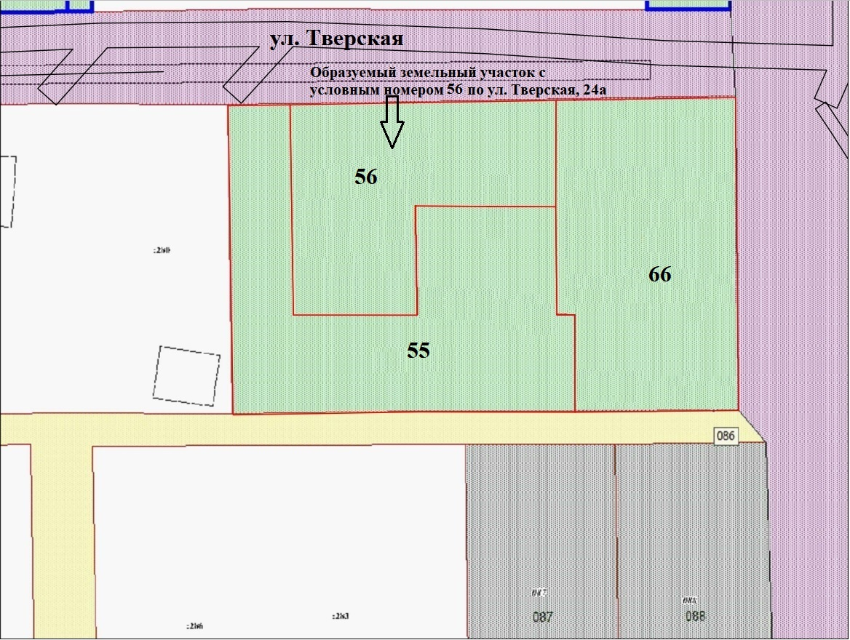
Геодезические данные образуемого путем перераспределения земельного участка с условным номером 56 Приложения В:
Номер точки | X | Y
1 | 580861.74 | 1396644.46
2 | 580862.07 | 1396664.46
3 | 580862.45 | 1396687.47
4 | 580845.26 | 1396687.41
5 | 580845.38 | 1396664.73
6 | 580827.72 | 1396665.01
7 | 580827.74 | 1396645.00
 |  | S = 1071 кв.м.

- Образование земельного участка для индивидуального жилищного строительства площадью 1430 кв.м, расположенного по адресу: Камчатский край, Елизовский р-н, г. Елизово, ул. Тверская, путем перераспределения земельного участка с кадастровым номером 41:05:0101004:1105 площадью 1328 кв.м и части земельного участка с кадастровым номером 41:05:0101004:1488 площадью 102 кв.м.

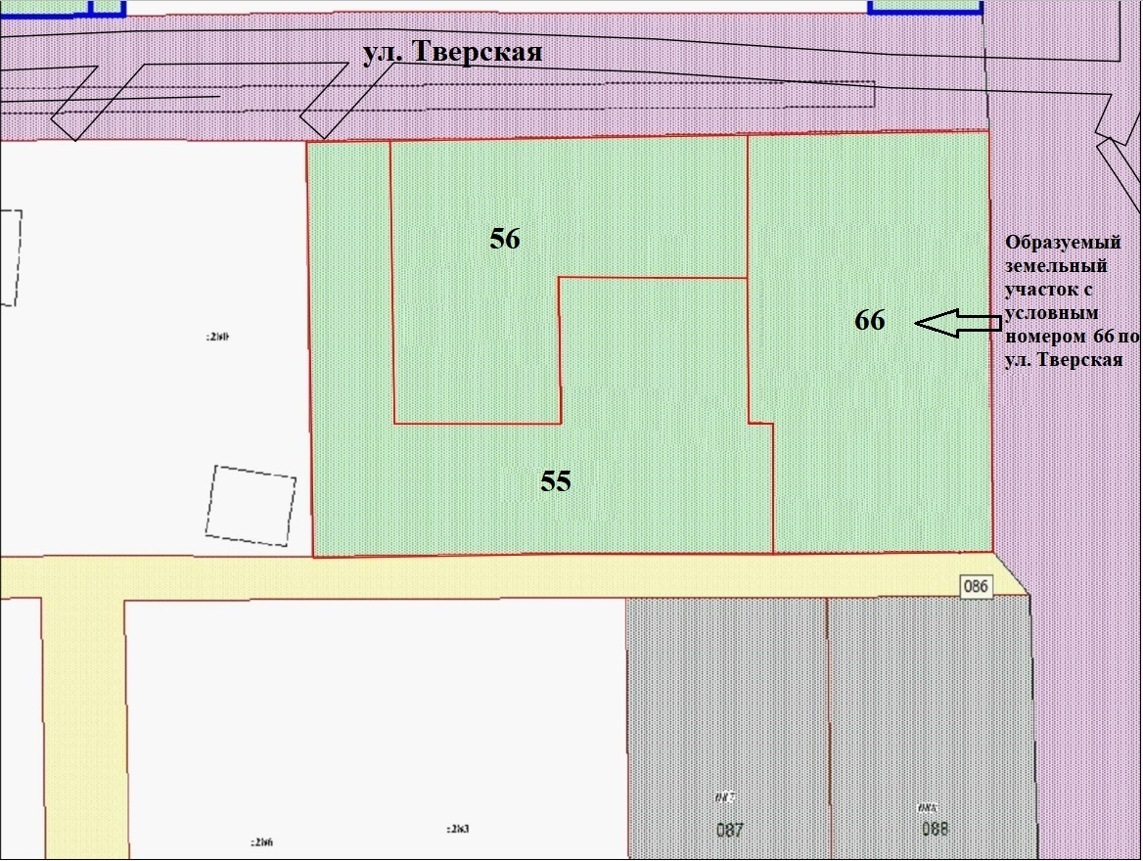

Геодезические данные образуемого путем перераспределения земельного участка с условным номером 66 Приложения В:
Номер точки | X | Y
1 | 580862.45 | 1396687.47
2 | 580862.50 | 1396690.36
3 | 580862.93 | 1396716.46
4 | 580812.32 | 1396716.97
5 | 580812.02 | 1396690.53
6 | 580827.75 | 1396690.48
7 | 580827.75 | 1396687.60
8 | 580845.26 | 1396687.41
 |  | S = 1430 кв.м

